电子商城系统
软件需求规格说明书

Version 1.1

修订历史记录

日期 | 版本号 | 修改说明 | 修改人 | 核准人
2020年4月9日 | 1.0 | 首次撰写 | 成海斌

目录
1 引言 4
1.1 目的与范围 4
1.2 预期的读者 4
1.3 系统的范围 4
1.4 术语、缩写词 4
2 系统分析与设计 4
2.1 当前系统概述 4
2.2 需求分析 4
2.3 软件详细设计 6
2.4 软硬件部署设计 6
2.5 数据库设计 6
3 学习感悟 25

软件需求规格说明书

引言

目的与范围
本文档作为电子商城系统1.0 的系统设计依据， 对软件需求作详细的描述， 为后续的设计工作提供基础。依据在线商店需求说明书， 对在线商店地结构进行概要设计，明确模块划分和界面设计，概要设计面向建设在线商店地系统程序员， 帮助程序员安排开发计划。
本文档包括的内容有： 软件的功能性需求、软件的性能需求、软件的外部接口、软件的质量特性。

预期的读者
本文档读者对象为项目开发组、系统测试组、QA 、高层， 项目经理。

系统的范围
系统功能描述： 可以在线购物进行交易， 其主要功能应包括商品里， 用户管理， 商品检索、订单管理、购物车管理等。具体描述如下。
（ 1 ） 商品管理： 商品分类的管理， 包括商品种类的添加、删除、类别名称更改等功能； 商品信息的管理， 包括商品的添加、删除、商品信息（ 包括优惠商品、最新热销商品等信息） 的变更等功能；
（ 2 ） 用户管理：用户注册， 如果用户注册为会员， 就可以使用在线购物的功能。用户信息管理： 用户可以更改个人私有信息， 如密码等；
（ 3 ） 商品查询：商品速查， 根据查询条件， 快速查询用户所需商品； 商品分类浏览， 按照商品的类别列出商品目录；
（ 4 ） 订单管理：订单信息浏览订单结算订单维护
（ 5 ） 购物车管理:购物车中商品的增删； 采购数量的改变生成采购订单
（ 6 ） 后台管理： 商品分类管理,商品基本信息管理,订单处理,会员信息管理

术语、缩写词
EMS:Electronic Mall System，电子商城系统
lnternet: 是由横跨全球地各种不同类型地计算机网络连接起来地一个全球性地网络．
页面: 使用浏览器浏览到地网页， 包含了各种类型地信息， 实现了某个特定功能．
lnternet Explorer: 简称IE,Micorsoft 公司推出地免费浏览器．
Netscape Browser:Netscape 公司推出地免费浏览器．
PC :Personal computer 地简称， 意为个人计算机．
店长： 系统地管理员， 管理系统地所有业务．
商品序列号． 每个商品具有地唯一地不同于其他任何商品地一串数字， 有11 位
Java ： 一种面向对象地程序设计语言
JDBC:Java DataBase Connectivity (Java 数据库连接） ， 用于访问关系型数据库地
Java 技术．
JDK: Java Developer's 为java 开发工具包， 它是一种用于构建在Java 平台上发
布地应用程序.applet 和组件地开发环境
UID ： uerID, 记录用户名
PID ： productID, 记录商品序列号

系统分析与设计

当前系统概述
顾客在进入平台界面后， 首先进入商城的大厅（ 即商城首页， 要体现出有偿信息） 。在这儿， 顾客应该能看到最引起注意的东西， 并对商城有个总体的认识， 可以查看商城发布的公告， 或者商城举办的特价商城活动， 查看商品的类别， 并且从这儿还能进入到浏览商品的界面， 并能够方便地搜索商品， 而且还能像在商场里一样， 顾客可以使用一个叫做购物车的工具用以模拟商城的实物购物车。顾客在查看商品的价格等详细消息后， 可以把自己喜欢的商品放入到购物车中， 并可以对己放入购物车的商品进行处理， 如修改商品数量， 从购物车中去掉不想买或不满意的商品等。当用户购完货物后可以到商城的服务台结账， 术语也叫下订单（ 或选用其他术语） 。用户下订单时必须要在商城里注册并且己登录， 以便商城能够在数据库中队订单及订单的接受者（ 即顾客） 有完整的信息记录， 方便随后的订单处理。在下完订单后， 用户可以在购物车及浏览记录中查看所有状态的订单， 也可以在站内信箱保留己支付订单， 以便收到货物时进行查对。在用户下完订单并完成支付后， 商城将根据订单的列表内容，及时准备发货， 发货（ 物流信息跟踪） 至客户收货完成后， 一个真正意义上的交易也就完成了。

需求分析

2.2.1 参与者(Actor)汇总
参与者 | 参与者说明
买家 | 需要购买或者浏览商品的人
卖家 | 销售商品的商户
第三方 | 确保交易的正常进行以及处理交易过程中产生的纠纷
电脑或者手机 | 用来进行一系列操作以及获取商品的信息
Windows,Android | 与本系统进行网上数据交换的系统
- 买家包括登陆，浏览商品，同类对比，加入购物车，提交订单，取消订单，退换货，付款
- 浏览商品和同类对比是扩展关系，
- 浏览商品和加入购物车是扩展关系；
- 提交订单和取消订单是扩展关系；
- 付款和提交订单是包含关系等。
- 卖家包括的活动包括展示商品，接受订单，调整价格，发货，进货，与买家联系，上调价格，降价。
- 上调价格、降价与调整价格是泛化关系。
- 接受订单和发货是包含关系。

2.2.2 用例汇总
用例编号 | 用例名称 | 优先级 | 重要性 | 复杂度
USECASE_USER_01 | 付款
USECASE_USER_02 | 提交订单
USECASE_SUM _03 | 浏览商品
USECASE_USER_04 | 卖家发货

2.2.3 顶层用例图
买家
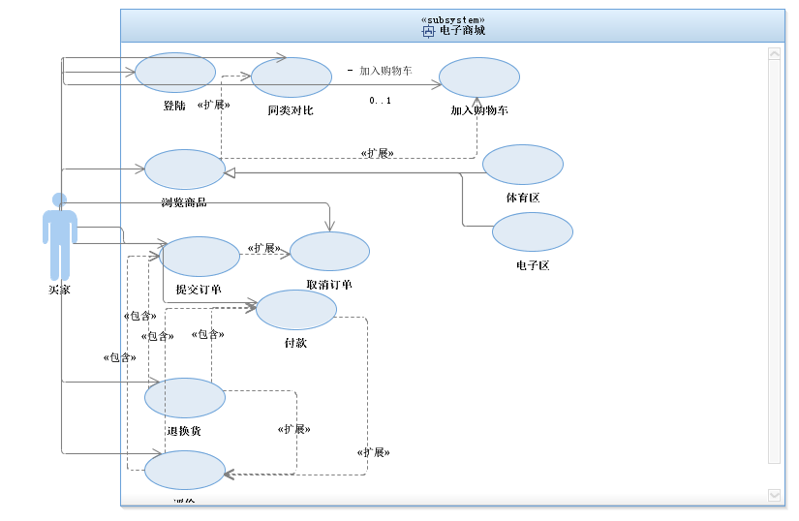
卖家
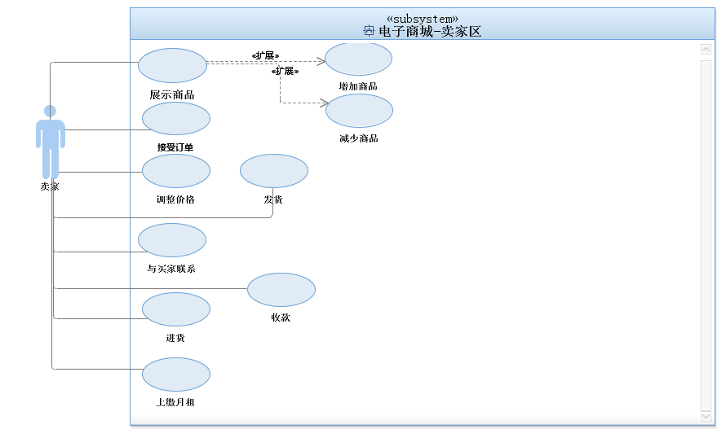

2.2.4 用例描述
用例一
用例名称： | 付款
用例编号： | 01
用例简述： | 淘宝商城上，买家在网上浏览商品，挑选商品下单后进行付款
前置条件： | - 买家先进行注册账户，设置密码。  - 买家登陆，密码验证  - 买家浏览商品，加入购物车  - 提交订单
主要流程： | - 买家登陆，选择商品，进行下单  - 选择支付类型  - 输入支付密码  - 点击“确定“
扩展流程： | 当支付密码错误时，返回3
后置流程： | 买家退出系统
业务规则 | - 保护好自己的密码和隐私  - 支付密码错误三次以上，暂时无法付款

用例二
用例名称： | 提交订单
用例编号： | 02
用例简述： | 买家选择商品，提交订单
前置条件： | - 插卡操作  - 插卡后输入密码，进行信息验证  - 买家浏览商品，加入购物车
主要流程： | - 输入发货地址  - 选择物流信息  - 点击“确定“
扩展流程： | 可以选择上门送货
后置流程： | 无
业务规则 | 可以给卖家留言，选择自己的收货时间

用例三
用例名称： | 浏览商品
用例编号： | 03
用例简述： | 买家浏览商品
前置条件： | - 必须先进行插卡操作  - 插卡后需要输入密码，进行信息验证
主要流程： | - 输入选择的商品，点击“查询“  - 选择商品，进行同类商品比较
替代流程： | 无
扩展流程： | 无
业务规则 | 无

用例四
用例名称： | 卖家发货
用例编号： | 04
用例简述： | 淘宝商城卖家接受订单，配货、发货到买家
前置条件： | - 库存有货  - 接受订单  - 物流可以到达
主要流程： | - 提取货物，打包  - 选择物流  - 填写发货地址和买家必要信息  - 发货
扩展流程： | 如果库存无货，尽快调货
后置流程： | 无
业务规则 | 尽量在规定的时间内发货

软件详细设计
构件之间存在的唯一关系是构件的依赖性。构件依赖性指一个构件依赖于另一个
构件。构件依赖性画成构件之间的虚线箭头。如下图箭头指的构件表示被依赖， 也就
是说， cart 、Eshop 、Checkout 都依赖于ShoppingServlet 。下图描述的是在网上购物
系统中几个构件之间的依赖关系。
电子商城系统构件图如图所示：
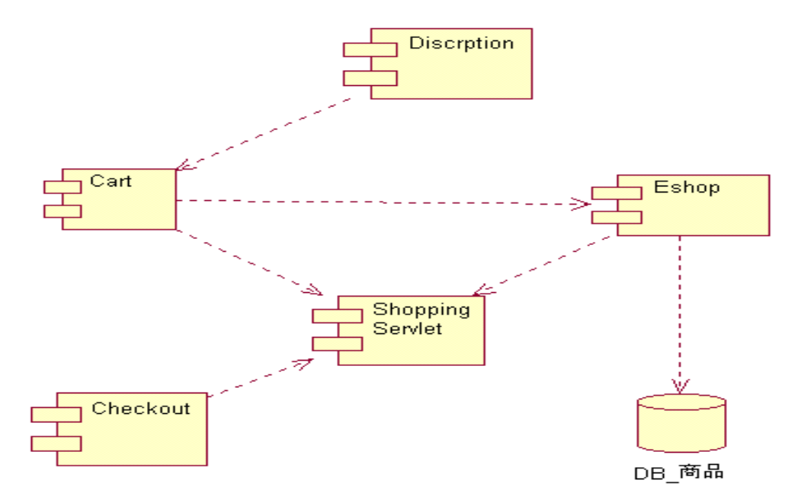
构件图

2.3.1 系统静态设计描述
电子商城类图设计
一、图形文档
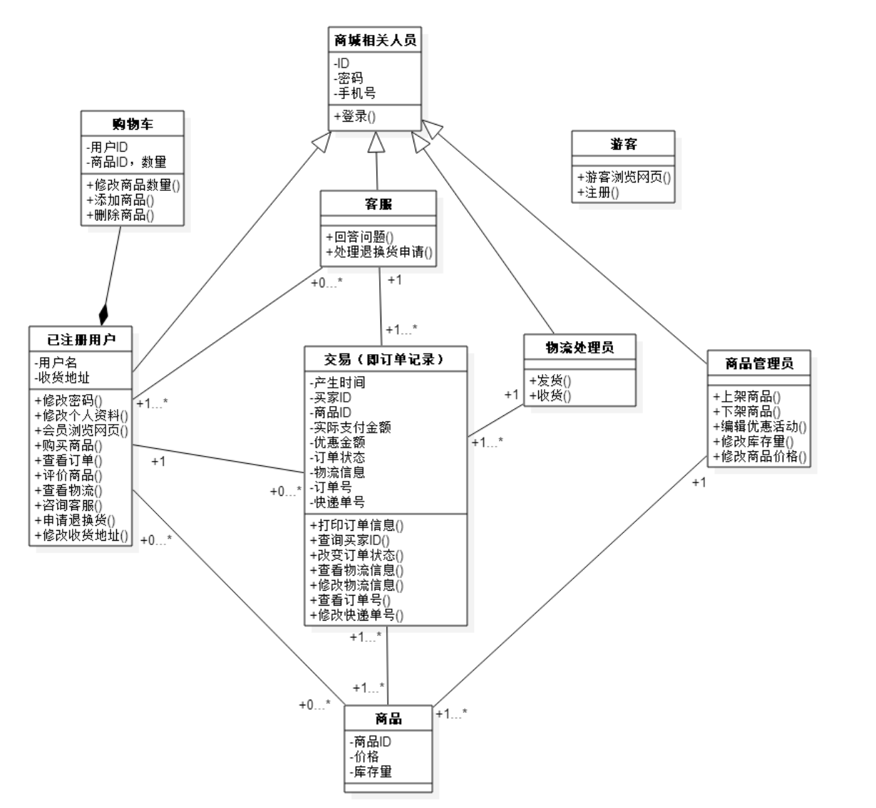
二、 文字说明
1.类图综述该类图目的在于描述系统中各类对象以及它们之间的各种关系。类图显示了模型的静态结构，通过类图可以较为直观的看出模型中的类，类的内部结构以及它们和其他类的关系。此类图主要包含系统中的实体类以及关联和继承两种相互关系。
2.类描述
（1）商城相关人员
①类的整体说明。
类名：商城相关人员
类的责任：定义了需要登录系统的相关属性及登录操作。
被引用的情况：当用户注册或者需要产生一个新的官方操作人员（包括客服、商品管理员、物流处理员）时，需要继承该类。
主动性：有
②属性说明。
ID（整型）:用来唯一表示身份，是私有属性。
密码（字符型）：用来登录系统的字符，私有属性。
手机号（整型）：作为登录账号以及接受验证码，私有属性。
③操作说明。
登录()：作用：验证登录的账号和密码是否匹配。
属性：Public。
参数包括：账号和密码。无返回。
操作说明：传入账号和密码，读取数据库的值，进行比对，若正确，则根据登录者所属类别给予回应。
④关系说明。
被客服、商品管理员、已注册用户、物流处理员继承。
（2）购物车
①类的整体说明。
类名：购物车
类的责任：包含了用户的添加到购物车的商品的相关信息。
主动性：无
②属性说明
用户ID（整型）：用以标识购物车所属用户。私有属性
商品ID（整型），数量（整型）：复合变量。私有属性
③操作说明
修改商品数量()：作用：用以修改对应的商品ID的数量。可见性：public参数列表：商品ID，修改数量大小。无返回。操作说明：传入商品ID和修改数量，读取当前的数量，进行修改。 ④关系说明
聚合已注册用户，为已注册用户所有。
（3）已注册用户
①类的整体说明。
类名：已注册用户
类的责任：包含注册用户的个人信息和相关操作。
主动性：无。
②属性说明
ID（整型）:用来唯一表示身份，是私有属性。
密码（字符型）：用来登录系统的字符，私有属性。
手机号（整型）：作为登录账号以及接受验证码，私有属性。
用户名（字符型）：个性化网名
收货地址（字符型）。
③操作说明
修改密码()：作用：修改密码。
可见性：public
参数列表：新密码,无返回
操作说明：传入新密码，读取旧密码，进行比较，一样则无需修改，不一样则修改保存。 修改个人资料()：修改个人资料。类似修改密码()。
会员浏览商品() ：浏览页面。
购买商品()：作用：产生一个订单。
可见性：public
参数列表：购买的商品的ID和数量，优惠金额。
返回：true.
操作说明：根据参数生成预订单并呈现，确认付款成功后，生成一个订单记录。 查看订单()：作用：查看历史订单。
可见性：public
参数列表、返回为空。
操作说明：读取数据库。
评价商品()：可见性：public。
参数列表：订单号、评价信息
操作说明：将参数写入数据库
查看物流()：可见性：public
参数列表：订单号
返回：物流信息
操作说明：根据订单号读取物流信息。
咨询客服()：可见性：public
操作说明：随机分配客服，开启线程，产生对话
申请退换货()：可见性：public
参数列表：订单号
操作说明：根据订单号随机派客服处理。
修改收货地址()：可见性：public
参数列表：新收货地址
操作说明：读取数据库，比较并修改。
④关系说明
关联：一个用户对应0到多个客服，产生咨询和申请退换货操作。
一个用户产生0 到多个交易记录
一个用户用户0到多个商品。
聚合：一个用户拥有一台购物车
继承：继承商城相关人员，所有属性和操作。
（4）客服
①类的整体说明。
类名：客服
类的责任：标识操作
②属性说明
继承商城相关人员所有属性
③操作说明
回答问题():作用：和已注册用户对话。
可见性：public
参数列表：用户ID
操作说明：和参数代表用户产生对话。
处理退换货申请()：作用：处理用户的退换货申请
可见性：public
参数列表：订单号
返回同意与否。
操作说明：处理订单申请。
④关系说明
继承：继承商城相关人员，所有属性和操作。
关联：一个客服对应多个用户和订单。
（5）交易
①类的整体说明。
类名：交易
类的责任：定义了订单的属性和操作
②属性说明
产生时间（时间）
买家ID（整型）
商品ID（整型）
实际支付金额（整型）
优惠金额（整型）
订单状态（字符型）：待发货、已发货、确认收货
物流信息（字符型）
订单号（整型）
快递单号（整型）
③操作说明
打印订单信息():可见性：public
参数列表：订单号
返回：订单属性
操作细节：读取数据库
查询买家ID():可见性：public
参数列表：订单号
返回：买家ID
操作细节：读取数据库
改变订单状态():可见性：public
参数列表：新订单状态
操作细节：读取数据库，比较，修改，存储
查看物流信息():可见性：public
返回：物流信息
操作细节：读取数据库
修改物流信息():可见性：public
参数列表：新物流信息
操作细节：读取数据库，比较，修改，存储
查看订单号():可见性：public
返回：订单号
操作细节：读取数据库
修改快递单号():可见性：public
参数列表：新快递单号
操作细节：修改数据库内容
④关系说明
关联：一个订单对应一个用户，一个订单对应一个客服，一个订单对应一个商品、一个订单对应一个物流处理员
（6）商品
①类的整体说明
类名：商品
类的责任：定义商品的属性
②属性说明
商品ID（整型）
价格（浮点型）
库存量（整型）
③关系说明
一类商品对应多个用户、交易以及一个商品管理员
（7）物流处理员
①类的整体说明。
类名：物流处理员
类的责任：定义了操作
②属性说明
继承商城相关人员所有属性
③操作说明
发货():可见性：public
操作细节：新增对应订单的快递单号以及状态
收货():可见性：public
操作细节：修改订单状态
④关系说明
继承：继承商城相关人员的所有属性和操作。
关联：一个物流处理员对应多个订单
（8）商品管理员
①类的整体说明
类名：商品管理员
类的责任：定义了操作
②属性说明
继承商城相关人员所有属性
③操作说明
上架商品():可见性：public
操作细节：添加一个商品在数据库
下架商品():可见性：public
操作细节：删除一件商品
编辑优惠活动():可见性：public
参数列表：商品ID
操作细节：添加对应商品的付款细则
修改库存量():可见性：public
参数列表：商品ID
操作细节：修改数据库
修改商品价格():可见性：public
参数列表：商品ID
操作细节：修改数据库
④关系说明
继承：继承商城相关人员的所有属性和操作。
关联：对应多个商品
（9）游客
①类的整体说明。
类名：游客
类的责任：定义了操作
②操作说明
游客游览网页():可见性：public
注册():可见性：public
参数列表：手机号、密码、用户名
返回：ID
操作细节：分配一个唯一的ID，将个人信息存进数据库
3.继承描述
①已注册用户为特殊类，继承一般类：商城相关人员
②客服为特殊类，继承一般类：商城相关人员
③物流处理员为特殊类，继承一般类：商城相关人员
④商品管理员为特殊类，继承一般类：商城相关人员
4.关联描述
①关联名称：已注册用户和客服的问答
关联类型：二元关联
关联连接的类：已注册用户、客服
关联端点：public
②关联名称：已注册用户产生订单
关联类型：二元关联
关联连接的类：已注册用户和交易类
关联端点：public
③关联名称：已注册用户拥有商品
关联类型：二元关联
关联连接类：已注册用户和商品类
关联端点：public
④关联名称：客服处理退换货订单
关联类型：二元关联
关联连接类：客服和交易类
关联端点：public
⑤关联名称：商品和交易
关联类型：二元关联
关联连接类：商品和交易类
关联端点：public
⑥关联名称：物流处理员处理订单物流
关联类型：二元关联
关联连接类：物流处理员和交易类
关联端点：public
⑦商品管理员管理商品
关联类型：二元关联
关联连接类：商品和商品管理员类
关联端点：public
⑧已注册用户拥有购物车
关联类型：聚合
关联连接类：商品和商品管理员
关联端点：public

2.3.2 活动图模型
活动图文档：
1.注册活动图：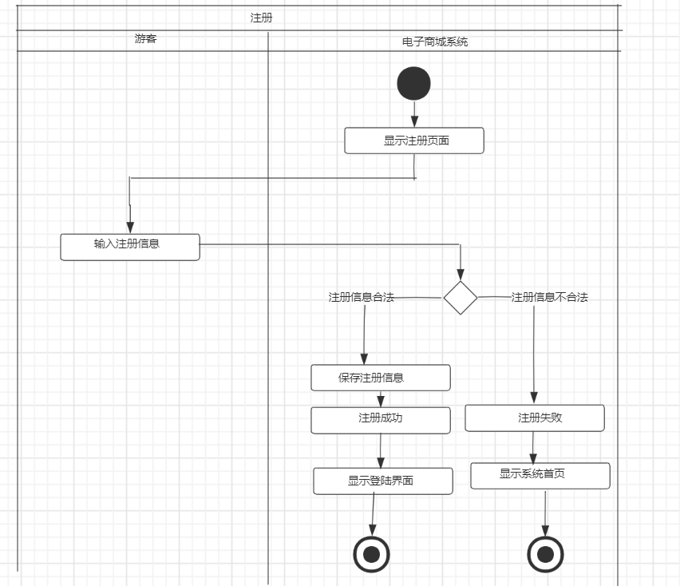
2.登录活动图：
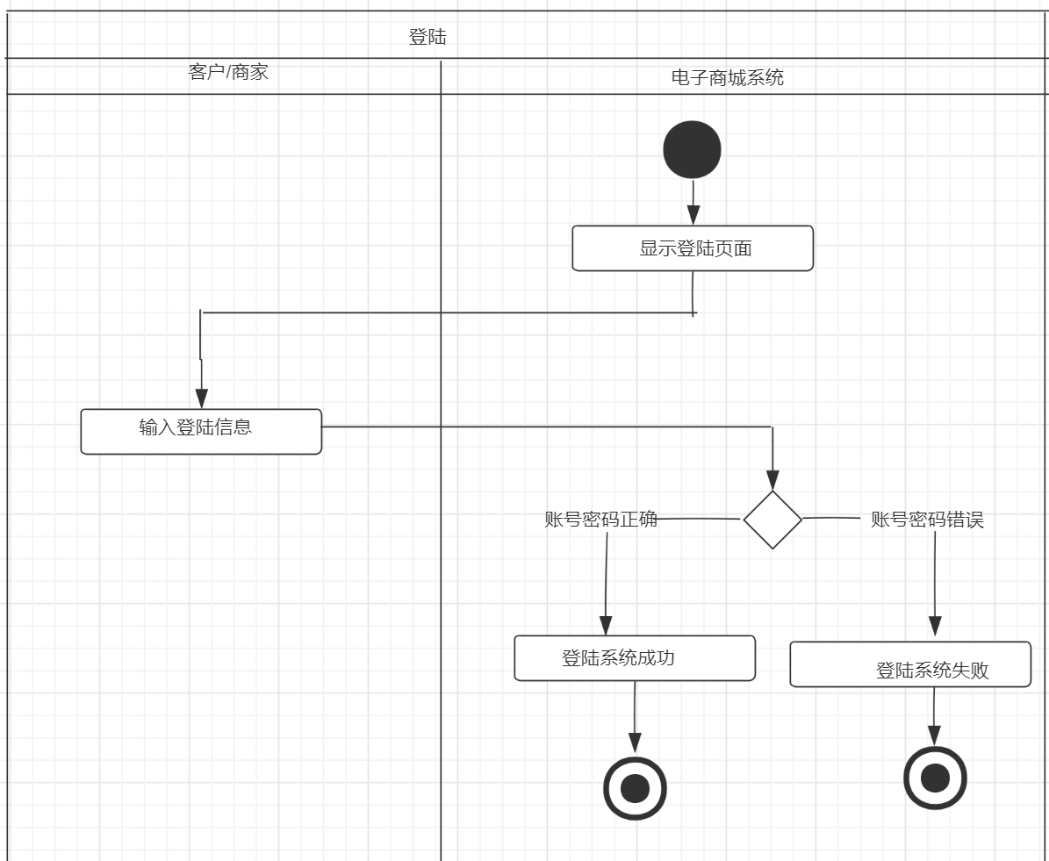
3.提交购物订单：
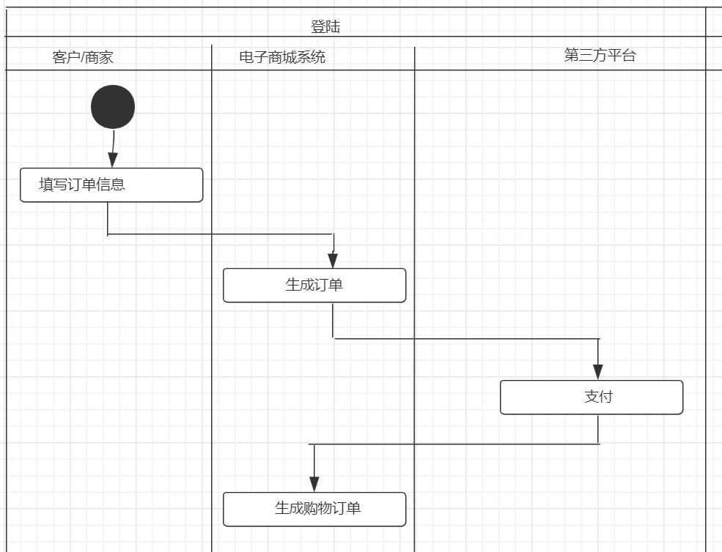

4.客户查询订单：
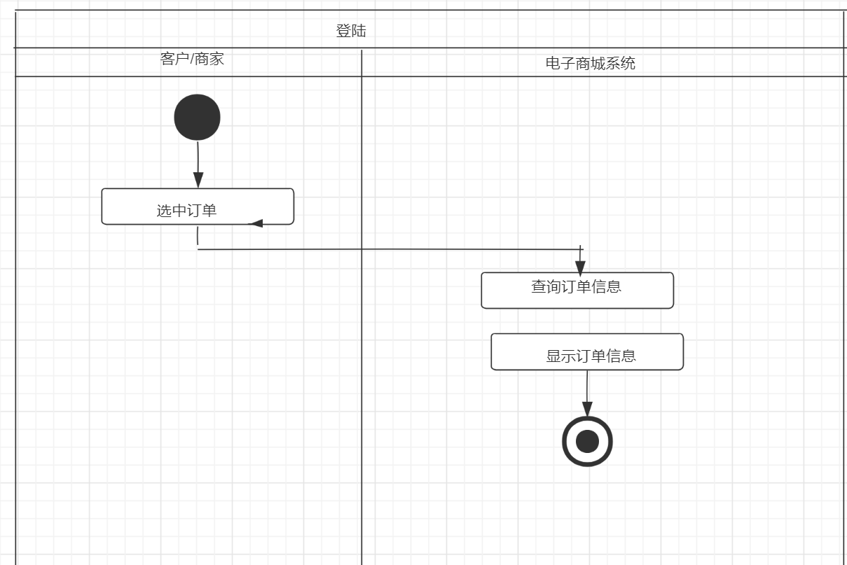
5.客户评价订单：
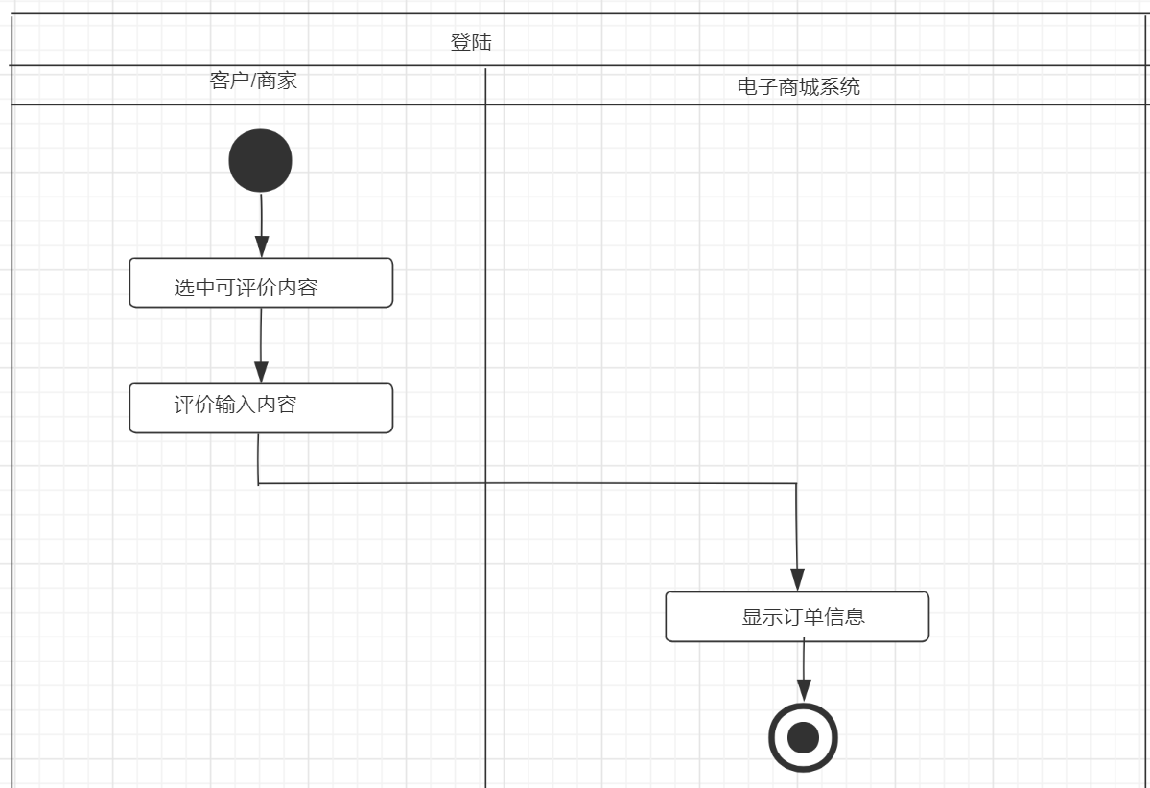

1、活动图综述：
本活动是顾客和商家在本购物系统上进行购买和销售商品
游客：注册，浏览搜索商品
顾客：浏览搜索商品，客服，提交购物订单，确认订单，查询订单，取消订单，评价订单。
在线购物平台：登录
2、活动图动作描述
动作名称:调用的其他活动以及其他相关信息
注册:确认用户信息，登录 用户只有位于登录状态，才能进行其他操作
客户浏览搜索商品:游客、顾客浏览搜索商品信息,可重复执行此操作
客户提交购物订单:对购物车内商品进行购买,购物车中有商品且选中才可执行
客户查询订单:提交成功后，客户可查询订单,提交订单成功后才可执行
客户评价订单:评价本次订单购物的商品,需确认订单后才可执行
3、活动图转移描述
名称 源活动 目标活动 转移控制
4、对象流
对象名称 含义 输入动作 输出动作
订单 记录客户所购买的商品及其商家信息 提交购物订单 客户确认订单，客户查询订单
商品信息 记录商家上架的商品信息 商家上架商品 浏览搜索商品，商家查询商品
5、泳道
泳道名称 含义 包含的动作
游客 系统使用者 注册、浏览搜索商品
客户 购物者 浏览搜索商品，客服，提交购物订单，查询订单，取消订单，评价订单
在线购物平台 在线购物系统 登录
第三方支付平台 支付平台 提交购物订单

2.3.3 顺序图模型
1.游客注册顺序图
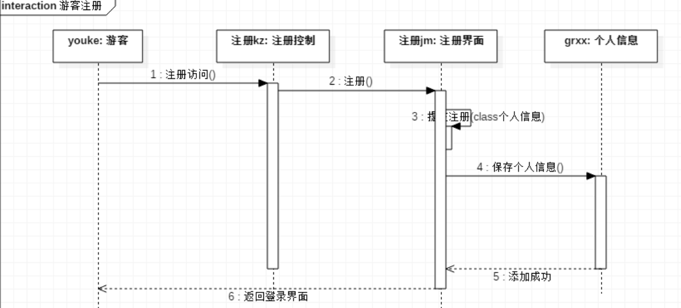
2.用户登录顺序图
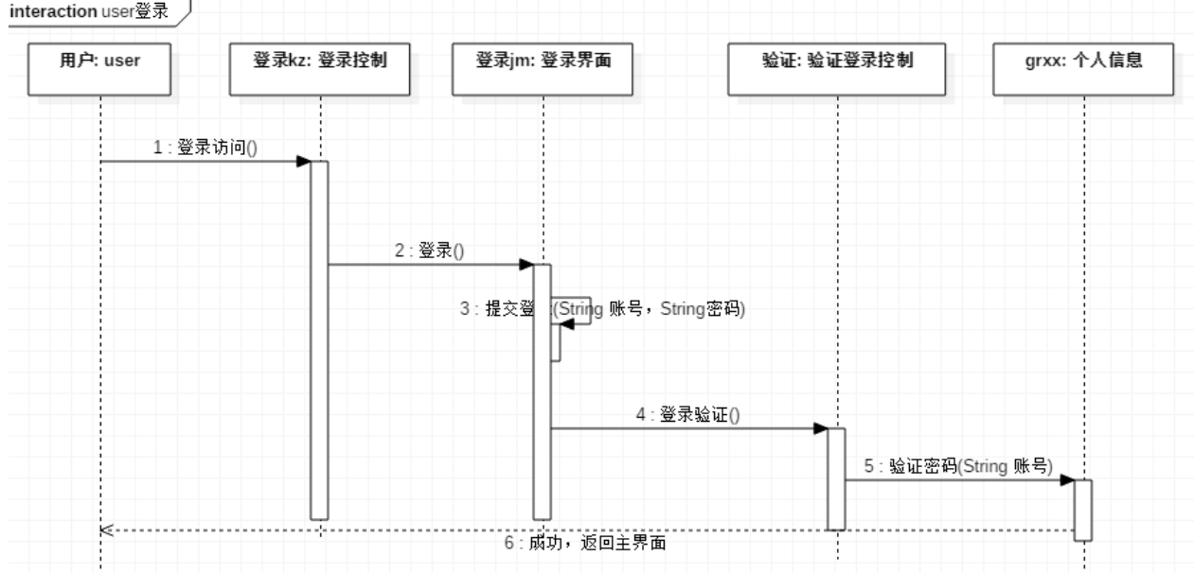
3.顾客购买商品顺序图
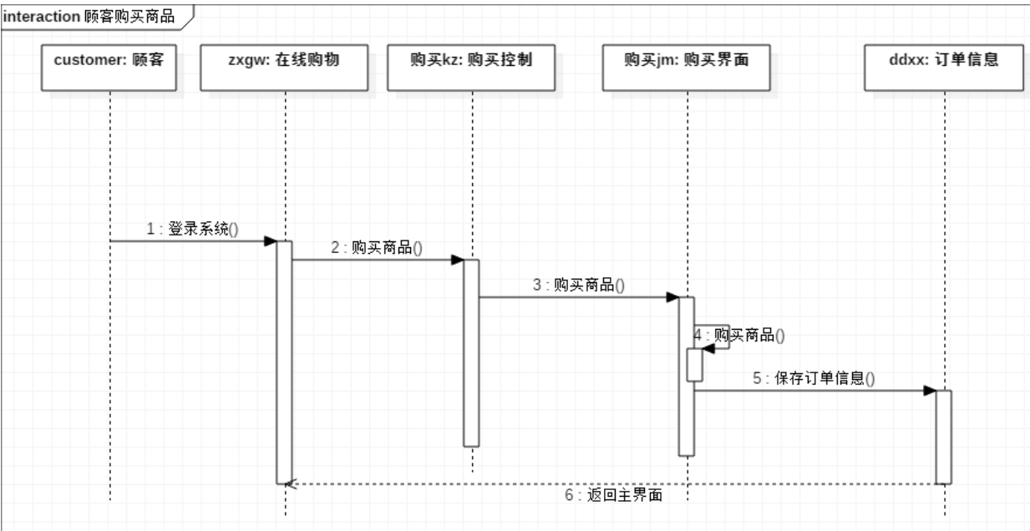
4.顾客查询订单顺序图
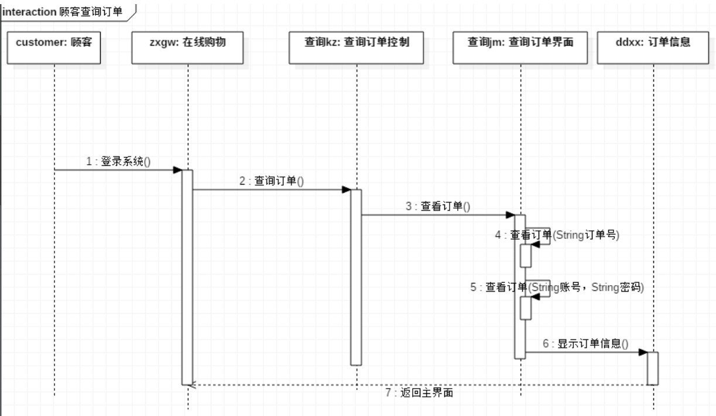

5.顾客评价商品顺序图
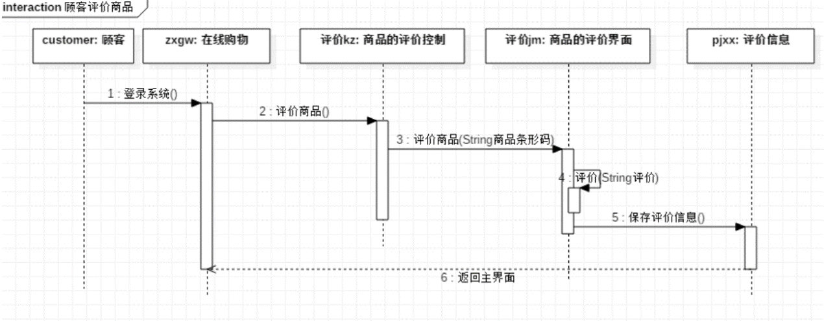

顺序图中的对象描述
1
顺序图 | 游客注册顺序图
对象名称 | youke、注册kz、注册jm、grxx
主动对象 | youke

2
顺序图 | 用户登录顺序图
对象名称 | 用户、登录kz、登录jm、验证、grxx
主动对象 | 用户
3
顺序图 | 用户购买顺序图
对象名称 | customer、zxgw、购买kz、购买jm、ddxx
主动对象 | customer
4
顺序图 | 顾客查询订单顺序图
对象名称 | customer、zxgw、查询kz、查询jm、ddxx
主动对象 | customer
5
顺序图 | 顾客评价商品顺序图
对象名称 | customer、zxgw、评价kz、评价jm、pjxx
主动对象 | customer

2.3.4 状态图设计
(1)流程流动图
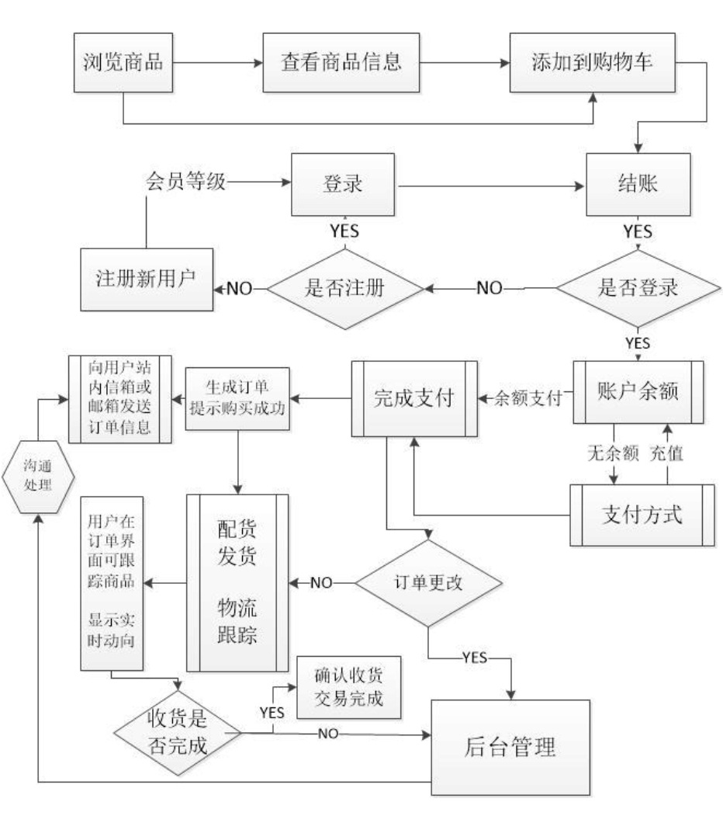

(2)状态图

a 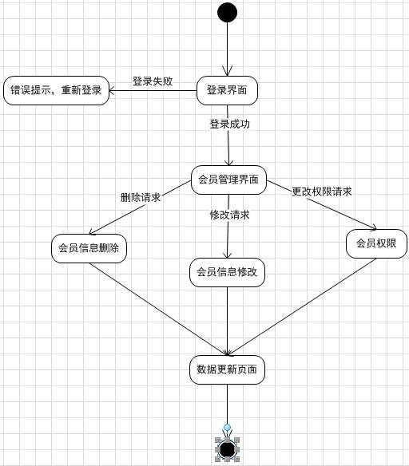

软硬件部署设计
部署图可以显示节点以及它们之间的必要连接， 也可以显示这些连接的类型， 还
可以显示组件和组件之间的依赖关系， 但是每个组件必须存在于某些节点上。部署图
用于对系统的实现视图建模。绘制这些视图主要是为了描述系统中各个物理组成部分
的分布、提交和安装过程。在实际应用中， 并不是每一个软件开发项目都必须绘制部
署图的。如果项目开发组所开发的软件系统只需要运行于一台计算机并且只需使用此
计算机上己经由操作系统管理的标准设备， 这种情况下就没有必要绘制部署图了。另
一方面， 如果项目开发组所开发的软件系统需要使用操作系统管理以外的设备（ 例如
数码相机、路由器等） 、或者系统中的设备分布在多个处理器上， 这时就有必要绘制
部署图， 用其来帮助开发人员理解系统中软件和硬件的映射关系。
下面是本系统的部署图， 如图所示：
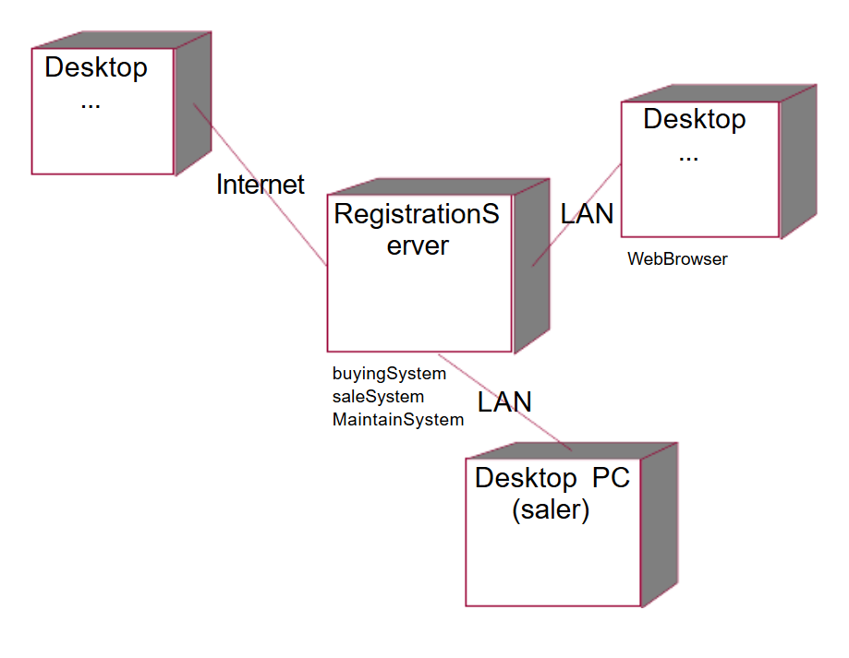

数据库设计（Optional）
在设计数据库之前，我们需要根据页面所要实现的功能对相应的数据库进行设想。
首先，我们可以从用户角度去考虑。我们需要创建一个用户信息表。

CREATE TABLE `user_info` (
`user_name` varchar(10) NOT NULL DEFAULT '' COMMENT '用户名，登录时需要用的',
`nick_name` varchar(10) DEFAULT '' COMMENT '昵称',
`real_name` varchar(10) DEFAULT '' COMMENT '真实姓名，别人不可见',
`birthday` date DEFAULT NULL,
`tel_phone` varchar(20) DEFAULT NULL,
`email` varchar(30) DEFAULT NULL,
`address` varchar(50) DEFAULT '' COMMENT '默认收货地址',
`user_id` int(10) unsigned zerofill NOT NULL AUTO_INCREMENT,
`grade` int(2) DEFAULT '1' COMMENT '会员等级',
`password` varchar(10) DEFAULT NULL COMMENT '密码',
PRIMARY KEY (`user_id`)
) ENGINE=InnoDB AUTO_INCREMENT=104 DEFAULT CHARSET=utf8;

在这个表中我已经做了比较详细的注释，其中我有一些想要说明的东西。user_name是我们的登录名称,而user_id是一个用户在一次访问中作为唯一标识符存在的标志，这个标志对用户并不可见。但却作为主键的形式在其他数据表中操作该用户的一些相关数据，之后的address项是默认地址。这个地址是默认的地址而不是该用户所用的全部的地址，关于用户的地址信息，我另外设计了一个新的表address_info。

CREATE TABLE `address_info` (
`address` varchar(20) DEFAULT NULL,
`user_id` varchar(255) DEFAULT NULL,
`status` int(11) DEFAULT NULL COMMENT '是否为默认地址,1为默认地址,0为非默认地址',
`tel_phone` varchar(11) DEFAULT NULL COMMENT '联系电话',
`address_id` varchar(100) NOT NULL COMMENT '地址的id用来区分地址',
`receiver_name` varchar(11) DEFAULT NULL COMMENT '接受者姓名',
PRIMARY KEY (`address_id`)
) ENGINE=InnoDB DEFAULT CHARSET=utf8;

这个表，我需要进行一下简要的解释。我们的购物地址都有默认地址。所以我选择设置一个status属性来区分默认地址和非默认地址。我的设计是一个人可以拥有五个地址。这个表中有address_id这个属性。这个是以主键的身份存在，用来对相应的地址进行操作，比如关于某一行数据的增删改查，作为前台和后台的传递标识。

接下来我想介绍一下我们都经常使用的一项功能，那就是优惠券的领取。我们知道，优惠券的业务处理也是比较复杂的，所以我为优惠券这一项专门设计了一张数据表coupon_info。

CREATE TABLE `coupon_info` (
`preferential_amount` double(10,2) unsigned zerofill DEFAULT NULL COMMENT '优惠金额限度',
`minimum_consumption_amount` double(10,2) unsigned zerofill DEFAULT NULL COMMENT '最低金额限度',
`user_id` varchar(10) DEFAULT NULL COMMENT '持有者的id',
`user_name` varchar(10) DEFAULT NULL COMMENT '持有者的姓名',
`deadline` date DEFAULT NULL COMMENT '截止日期',
`shop_name` varchar(10) DEFAULT NULL COMMENT '优惠券的商家名',
`coupon_id` varchar(10) NOT NULL,COMMENT'优惠券的id'

) ENGINE=InnoDB DEFAULT CHARSET=utf8;

关于优惠券这一项我也专门设计了一个coupon_id，这个id就是该用户所领取的优惠券类型的存在标识，用户相应的优惠券的相关操作。之后，从商家的角度考虑，我设计了一个优惠券的仓库coupon_warehouse_info，也就是所有优惠券的集合。

CREATE TABLE `coupon_warehouse_info` (
`preferential_amount` double(10,2) DEFAULT NULL COMMENT '优惠金额限度',
`minimum_consumption_amount` double(10,2) DEFAULT NULL COMMENT '最低金额限度',
`deadline` date DEFAULT NULL COMMENT '截止日期',
`shop_name` varchar(50) DEFAULT NULL,
`count` int(10) DEFAULT NULL COMMENT '剩余的优惠券数量',
`coupon_id` varchar(50) NOT NULL COMMENT '优惠券id便于修改优惠券的相关信息',
PRIMARY KEY (`coupon_id`)
) ENGINE=InnoDB DEFAULT CHARSET=utf8;

在这个表中我们同样发现了coupon_id，这个的含义和coupon_info表中的coupon_id的含义相同。用于执行相应的优惠券领取操作。

我们的淘宝账号都绑定了银行卡，银行卡为支付宝提供了操作我们的银行卡金额操作的接口。同样我设计了用户的银行卡信息数据库card_info进行模拟。

CREATE TABLE `card_info` (
`card_no` varchar(10) DEFAULT NULL COMMENT '银行卡号',
`card_money` double(100,0) DEFAULT NULL COMMENT '余额',
`user_name` varchar(10) DEFAULT '' COMMENT '持有者',
`card_name` varchar(10) DEFAULT NULL COMMENT '银行名称'
) ENGINE=InnoDB DEFAULT CHARSET=utf8;

这个数据表很好理解。

之后我从购物操作方面进行考虑。分别设计了购物车表单shopping_cart_info，收藏夹表单collection_info和订单表单order_info。

CREATE TABLE `collection_info` (
`user_id` varchar(10) DEFAULT NULL COMMENT '收藏的用户的id',
`img_id` varchar(10) DEFAULT NULL COMMENT '图片的名称，便于寻找图片',
`product_name` varchar(10) DEFAULT NULL COMMENT '商品名称',
`shopping_name` varchar(10) DEFAULT NULL COMMENT '店名',
`product_id` varchar(10) NOT NULL COMMENT '商品号',
PRIMARY KEY (`product_id`)
) ENGINE=InnoDB DEFAULT CHARSET=utf8;

CREATE TABLE `shopping_cart_info` (
`user_name` varchar(10) DEFAULT NULL COMMENT '用户名',
`product_name` varchar(10) DEFAULT NULL,
`product_number` double(10,2) DEFAULT NULL COMMENT '商品数量',
`product_total_price` double(10,2) DEFAULT NULL COMMENT '商品的总价',
`img_id` varchar(10) DEFAULT NULL COMMENT '商品图片名',
`shopping_id` varchar(50) DEFAULT NULL COMMENT '购物车商品项的id'
) ENGINE=InnoDB DEFAULT CHARSET=utf8;

CREATE TABLE `order_info` (
`order_id` varchar(50) NOT NULL COMMENT '订单id',
`product_numbers` double(10,2) DEFAULT NULL COMMENT '商品数目',
`product_info` varchar(50) DEFAULT NULL,
`product_total_price` double(10,2) DEFAULT '0.00',
`order_delivery_status` varchar(10) DEFAULT NULL COMMENT '订单的状态(例如是否发货，以及发货情况)',
`express_delivery_company` varchar(10) DEFAULT NULL COMMENT '快递公司',
`address` varchar(20) DEFAULT NULL COMMENT '收货地址',
`user_evaluation_grade` int(2) unsigned zerofill DEFAULT '03' COMMENT '用户评价',
`user_evaluation_content` varchar(100) DEFAULT NULL COMMENT '用户评价内容',
`user_id` varchar(10) DEFAULT NULL COMMENT '买家的id',
`user_name` varchar(10) DEFAULT NULL COMMENT '买家的用户名',
`order_payment_status` varchar(10) DEFAULT NULL COMMENT '订单的支付情况',
`product_profit` double(10,2) DEFAULT NULL COMMENT '本订单的盈利',
`trading_time` date DEFAULT NULL COMMENT '交易时间',
PRIMARY KEY (`order_id`)
) ENGINE=InnoDB DEFAULT CHARSET=utf8;

这只是我对于该系统的初步数据库设计，还有很多不足的地方，需要在业务逻辑的编写中进行不断的完善。

学习感悟
本次课程设计将UML 建模应用到构建系统设计上， 并通过多种框图， 从各种角度观察系统来进行需求分析、系统设计。通过一个完整的简单例子来说明UML 在整个系统设计所发挥的作用。
通过这次的课程设计， 使我对UML 全新的理解， 使我对UML 产生了更加浓厚的兴趣， 在程序的设计过程中， 我发现自己的软件知识尤其是对软件的整体设计不是完全理解， 对于一些细节不够了解， 对知识的了解不全面， 有待学习和提高。
通过这次的设计， 知道自己的不足， 我相信自己会在一定时间内通过不断的学习
和实践提高自己的能力， 设计给我带来很大的帮助， 同时开阔了我的眼界， 使我明白只有自己亲自实践， 才能了解自己所做的东西， 如果没有实践， 恐怕就不会有电流的产生， 地球为什么是圆的， 以及现在的一切。勤于实践不仅能锻炼自己， 还能够提高自己的能力， 增强自己的自信心。在面对困难时要勇敢的面对才有能力、有把握去克服它， 征服它。虽然我现在还有所欠缺， 但我相信在以后的工作和生活中， 我会不断提高自己， 完善自己。

